МЕТОДИЧЕСКОЕ ПОСОБИЕ

для проведения занятий
по правилам пожарной безопасности

с учащимися общеобразовательных школ

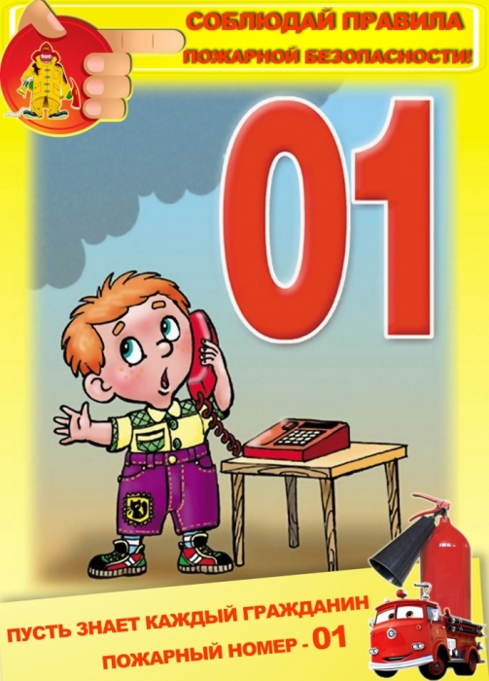

ОБУЧЕНИЕ

ПРАВИЛАМ ПОЖАРНОЙ БЕЗОПАСНОСТИ

Цель и задачи обучения

1.Сформировать у детей чувство повышенной опасности огня.
2. Убедить детей в необходимости соблюдать правила пожарной безопасности. Для этого необходимо знать:
- причины возникновения пожаров;
- основные правила пожарной безопасности.
3. Научить детей грамотно и безопасно вести себя в случае пожара.
Основная цель тренера-преподавателя при этом – профилактика пожаров по вине детей и детского травматизма от огня и дыма.

ТЕМА № 1 " Тайны огня. Огонь – друг, огонь - враг"

Огонь – одно из самых больших чудес природы, с которым человек познакомился на заре своего существования. Огонь защищает человека от животных, использовался для приготовления пищи, орудий труда, дарил ему тепло, свет. Люди научились добывать и сохранять огонь.
Миф о Прометее, который похитил с Олимпа огонь и принес его людям. Научив их пользоваться огнем, Прометей сделал людей сильными и независимыми от богов. За это Зевс приковал его к высокой скале. Выражение "Прометеев огнь" стало символом борьбы его со злом.
Огонь почитался как сила целительная и защищающая от болезней. При эпидемиях зажигали "свежий", не от огня, а добытый трением огонь и через него перепрыгивали, дабы защитить от мора. Через огонь прогоняли скот при эпидемиях.
Освоение огня оказало решающее влияние на развитие человечества. Именно огонь разорвал связь человека со стадной жизнью. Огонь заложил основу человеческого хозяйства.
Важным шагом в развитии первобытных людей стало использование огня для плавки металла. Применение пара для механической работы. От паровой машины до "огня" атомных реакторов.
В настоящее время трудно назвать область человеческой деятельности, где бы не использовался огонь прямо, либо через посредство его производного теплоносителя.
Огонь стал не только другом человека - вырвавшись из под контроля человека, он превращается в его недруга.
Пожар - это неконтролируемый процесс горения, сопровождающийся уничтожением материальных ценностей и создающий опасность для жизни людей.

ТЕМА № 2: "Безопасность в помещении"

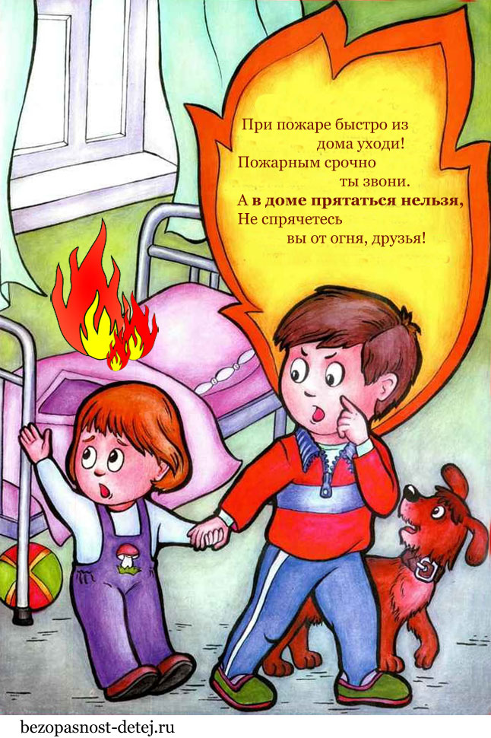
Всем кажется, что дом – это самое надежное безопасное место. Но так ли это на самом деле?
Возможность несчастного случая чрезвычайно велика. В доме (квартире) находятся различные бытовые приборы, оборудование, горючие жидкости и источники тепла. Рассмотрим типичную квартиру, в которой при несоблюдении правил пожарной безопасности может возникнуть множество опасных ситуаций, ниже дан их перечень.
Возможные опасности:
- спички, оставленные на виду у детей;
- никто не следит за тостером;
- мусорное ведро переполнено;
- сковородка, оставленная на плите ручкой над огнем;
- в доме остался маленький ребенок без присмотра;
- белье сушится над плиткой;
- оставленные без присмотра емкости с горючими жидкостями и химикатами;
- в пепельнице оставленные не затушенными окурки;
- изоляция электрошнуров на электробытовых приборах изношена
( повреждена);
- сушилка для посуды установлена над плитой;
- розетка и провод находятся рядом с прибором, являющимся источником тепла;
- электролампа накрыта тканью или бумагой;
- электрический кабель лежит посреди комнаты;
- занавеска находится близко от газовой (электрической) плиты;
- включенные электроприборы, оставленные без присмотра;
- ребенок раскрывает металлическим предметом розетку;
- на елке горят свечи.

Основные правила поведения при пожаре

- Обнаружив пожар, постарайтесь трезво оценить ситуацию, свои силы и найти себе помощников.
- Прежде всего, вызовите пожарную охрану по телефону "01" или с помощью других аварийных служб.
- В рискованных ситуациях не теряйте времени и силы на спасение имущества.
Главное любым способом спасайте себя и других людей, попавших в беду.
- Позаботьтесь о спасении детей и престарелых. Уведите их подальше от места пожара, так как возможны взрывы газовых баллонов, бензобаков и быстрое распространение огня.
- Обязательно направить кого-нибудь на встречу пожарным подразделениям, чтобы дать им необходимую информацию (точный адрес, кратчайшие подъездные пути, что горит, есть ли там люди).

Если горит одежда на человеке.

Если на вас загорелась одежда, не вздумайте бежать, так как пламя разгорается еще сильнее. Постарайтесь быстро сбросить горящую одежду.
Вам повезло, если рядом любая лужа или сугроб снега – "ныряйте" туда. Если их нет, то падайте на землю и катайтесь, пока не собьете пламя. Последняя возможность накинуть на себя любую плотную ткань (пальто, одеяло и пр.), оставив при этом голову открытой, чтобы не задохнуться продуктами горения
Не пытайтесь снимать одежду с обожженных участков тела до обращения к врачу.

Пожар в квартире.

Две трети пожаров происходят в жилых домах и квартирах. И чаще всего из-за небрежного или неумелого обращения с огнем, особенно по причине курения "на нетрезвую голову". Нередко происходят пожары и от неисправных или оставленных без присмотра электроприборов.
Если у вас или у ваших соседей случился пожар, то главное сразу же вызвать пожарную охрану. Она прибудет в считанные минуты. И если у вас нет домашнего телефона, безвыходных ситуаций не бывает: сигнал бедствия можно подать из окна или балкона. Тем, кто прикован к постели можно поднять необычный шум (стучать по батарее или в пол и стены, бросить в окно или с балкона какие-то предметы и т. д.).
Загоревшийся бытовой электроприбор надо сначала обесточить, а потом позвонить по "01". По возможности покинуть квартиру через входную дверь. Очень важно не забыть при этом, плотно закрыть за собой дверь горящей комнаты это не даст распространиться огню по всей квартире. Если путь к входной двери отрезан огнем и дымом, спасайтесь через балкон. Балконную дверь обязательно закройте за собой. Можно перейти на нижний этаж с помощью балконного люка или к соседям по смежному балкону. Еще один путь спасения через окно. Уплотните дверь в комнату любыми тряпками или мебелью. Как только убедитесь, что ваш призыв о помощи услышан, ложитесь на пол, где меньше дыма и жара. Таким образом, можно продержаться около получаса.

Если горит входная дверь квартиры.

Не открывайте ее, иначе огонь войдет в квартиру. Дайте знать соседям, пусть они попытаются потушить дверь снаружи и вызовут пожарную охрану. В это время вам лучше всего поливать дверь водой изнутри.

Если горит балкон или лоджия.

Пожар на балконе опасен тем, что огонь может быстро перекинуться на верхние этажи или проникнуть в квартиру.
После сообщения о загорании в пожарную охрану попробуйте справиться с пламенем любыми подручными средствами. Если есть возможность, можно выбросить горящий предмет с балкона, но предварительно убедившись, что внизу никого нет.
Если потушить огонь не удалось, закрывайте балконную дверь, форточку и ждите приезда пожарных на улице.
В вашей семье есть маленькие дети? Всегда держите дверь на балкон закрытой, ребятишки очень любят пускать вниз огненные самолетики.

Если горит телевизор.

Во-первых, сразу выдерните вилку из розетки или обесточьте квартиру через электрощит.
Горящий телевизор выделяет множество токсичных веществ, поэтому сразу же выводите всех из помещения, в первую очередь детей и стариков. Накройте телевизор любой плотной тканью, чтобы прекратить доступ воздуха. Если это не поможет, то через отверстие в задней стенке залейте телевизор водой. При этом старайтесь находиться сбоку, так как может взорваться кинескоп.
Если вы не справляетесь с ситуацией, то покиньте квартиру и вызывайте пожарных. Только проверьте, закрыты ли все окна и форточки, иначе доступ свежего воздуха прибавит силы огню.

Помощь при ожогах.

Первым делом подставьте обожжённое место под струю холодной воды. Когда боль утихнет, наложите сухую повязку. Ни в коем случае не смазывайте ожог ни жиром, ни маслом, ни кремом. До приезда врача дайте пострадавшему любое обезболивающее средство, напоите теплым чаем и укройте теплее. При шоке срочно дайте 20 капель настойки валерианы. При серьезных ожогах ваша единственная помощь пострадавшему завернуть его в чистую ткань и отправить в больницу.

Если пожар в подъезде.

Ни за что не выходите в подъезд, поскольку дым очень токсичен, а горячий воздух может ожечь легкие. Прежде всего, звоните "01". Чрезвычайно опасно спускаться вниз по веревкам, простыням и водосточным трубам. И тем более не следует прыгать из окон.
Уплотните свою входную дверь мокрой тканью, чтобы в квартиру не проникал дым. Самое безопасное место на балконе или возле окна. К тому же здесь пожарные найдут вас быстрее. Только оденьтесь теплее, если на улице холодно и закройте за собой балконную дверь. Если вы случайно оказались в задымленном подъезде, не отчаивайтесь, двигайтесь к выходу, держась за стенки (перила нередко ведут в тупик). При этом как можно дольше задерживайте дыхание, а еще лучше защитить нос и рот шарфом или платком. Ни в коем случае не пользуйтесь лифтом, его в любое время могут отключить. Поскольку огонь и дым распространяются именно снизу вверх, особенно осторожными должны быть жители верхних этажей.

ТЕМА № 3: "Летний пожароопасный сезон".
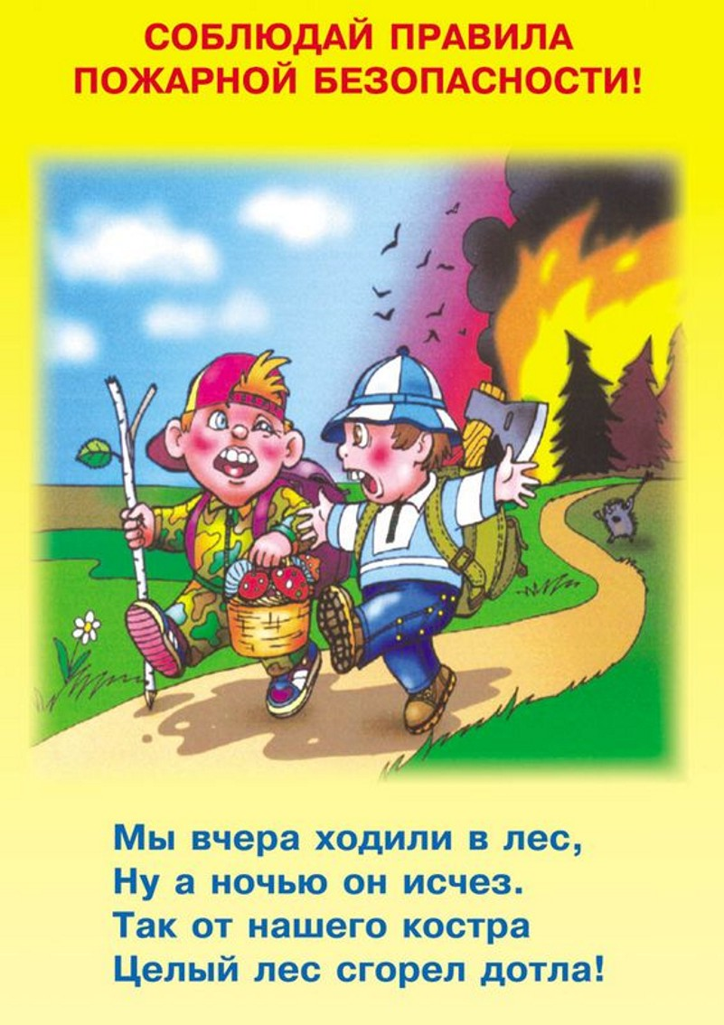
Необходимость сохранения лесных массивов. Большой материальный ущерб от лесных пожаров. Лесные пожары наносят огромный экономический ущерб, гибнет флора и фауна.
Защита населенных пунктов, производственных объектов, линий электрических передач, нефти и газопроводов в лесных массивах (опашка, разрывы, минерализирован. полоски).
90% всех лесных пожаров происходит по вине человека. Причины пожара: непотушенный костер, брошенные не затушенные сигареты, спички, сжигание порубочных остатков и сухой травы, самовозгорание торфа. Основные трудности борьбы с лесными пожарами сводятся к проблемам: раннего обнаружения очага пожара, своевременной доставке сил и средств к месту пожара, дефицита огнетушащих веществ. Большая трудоемкость работ. Основные способы тушения: захлестывание, засыпка песком, землей. Опасность для людей, находящихся в горящем лесу. Контроль со стороны работников лесных пожарно-химических станций. Административные меры возлагаются за нарушения противопожарного режима в лесу.

ТЕМА № 4: " Чтобы елка приносила только радость"
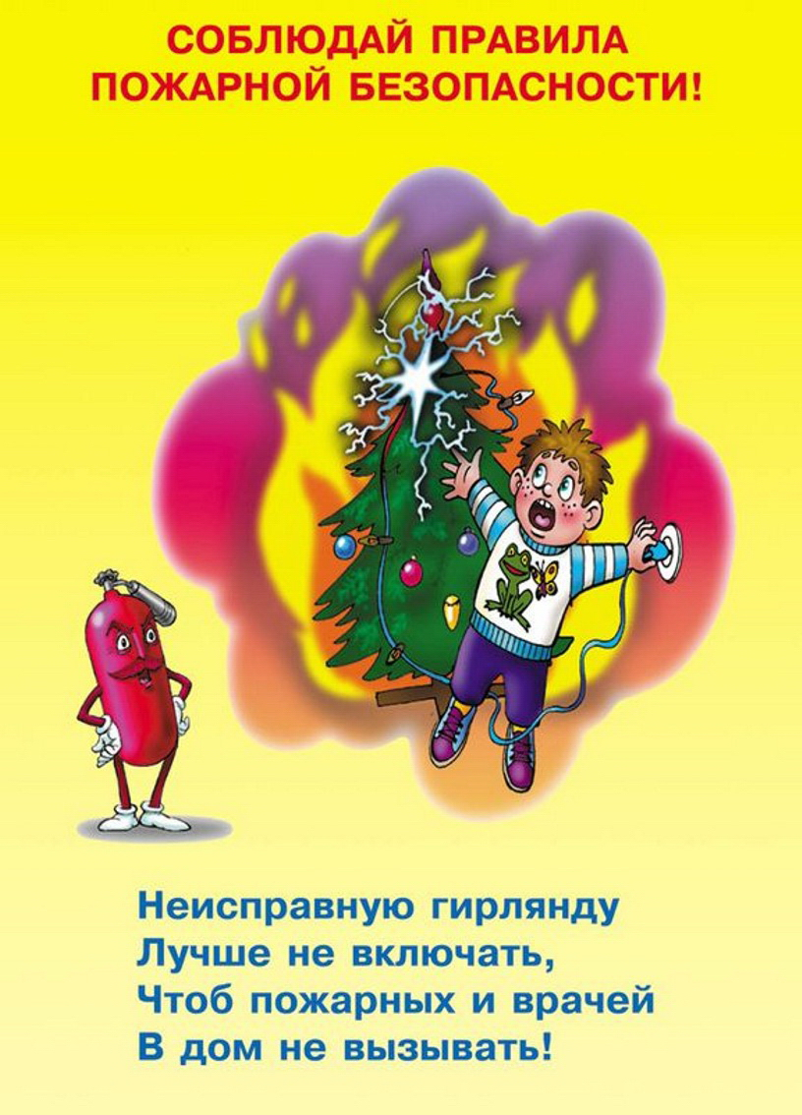
Устройство новогодней елки связано с большой пожарной опасностью. Сама елка очень горюча, многие украшения тоже пожароопасные. Елка устанавливается вдали от штор, занавесей, стен, отопительных и нагревательных приборов. Елку крепят на прочной подставке с помощью приставки или в бочке (ведре) с песком, землей. Нельзя обкладывать елку ватой, не пропитанной огнезащитным составом. Этим же составом пропитывают марлю, легкие ткани, из которых изготавливают маскарадные костюмы. Ни в коем случае не допускается зажигать на елке свечи и бенгальские огни, вешать целлулоидные игрушки, обсыпать ее бертолетовой солью, пользоваться вблизи елки фейерверками, хлопушками и другими пиротехническими изделиями, а также полностью выключать свет в помещении.
Для иллюминации используют гирлянды только заводского изготовления, без каких-либо повреждений электропроводки. Не допускайте пересыхания елки. Помните, что хорошо высохшая елка горит как порох!

Люди огненной профессии.

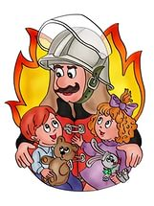
Необходимость профессии пожарного, их готовность немедленно, в любое время прийти на помощь. Условия, в которых работает пожарный это высокая температура, дым, излучение, недостаток кислорода, плохая видимость. На пожарах возможны взрывы, обрушение конструкций, поражение электрическим током, загазованность ядовитыми сильнодействующими веществами, радиоактивное заражение, работа с пожарно-техническим вооружением в противогазах, спасение людей, материальных ценностей невозможны без крепкого физического здоровья. Для предотвращения паники людей, трезвой оценки ситуации, работы на высоте требуется психологическая устойчивость, смелость. Обязательность специальных знаний техники и тактики тушения пожаров. Для подготовки специалистов пожарного дела созданы и успешно действуют пожарно-технические училища.
В государственную противопожарную службу входят: пожарные части, государственный пожарный надзор, добровольные пожарные дружины, дружины юных пожарных, специализированные пожарно-технические группы. Создание региональных спасательных отрядов для проведения работ на пожарах и в других чрезвычайных ситуациях. Организация противопожарной службы Гражданской обороны.

